Likovni natečaj za osnovnošolce: Kakšne barve je tvoj parazol?

NAGOVOR S STRANI ORGANIZATORJEV:
Dragi osnovnošolci, dragi mentorji,

vabimo vas, da se lotite izziva in ustvarite lastno interpretacijo slike Mateja Sternena Rdeči parazol.

Matej Sternen sodi med četverico slovenskih impresionistov, štirih prijateljev slikarjev, ki so na začetku 20. stoletja začeli z novim, modernim načinom ustvarjanja. Natečaj smo pripravili ob 150. obletnici njegovega rojstva.

Na njegovi sliki Rdeči parazol je upodobljena modno opravljena meščanka, najverjetneje slikarjeva žena Roza, ki se je v sončnem dnevu odpravila na sprehod v park. Pred soncem jo varuje rdeč sončnik. Svetloba je skozi parazol ožarila njen obraz in ga skupaj z drugimi rdečimi površinami postavila v močan kontrast z zelenjem v ozadju. Umetnino si lahko ogledaš v stalni zbirki Narodne galerije in tudi na naši spletni strani.

Slika naj bo izhodišče za razmislek o svetlobi in barvah. Motiv lahko poljubno predrugačite in uporabite katerokoli likovno tehniko oziroma tehnike po želji med seboj kombinirate.

Izdelke pošljite do 15. maja 2020 na naslov Narodna galerija, Puharjeva 9, Ljubljana, pripis: za likovni natečaj "Kakšne barve je tvoj parazol?". Strokovna žirija bo izbrala najboljša dela, ki bodo nagrajena in razstavljena v Narodni galeriji, izbor treh pa bo julija razstavljen tudi v TAM-TAMovi Ulični galeriji v središču Ljubljane. Nagradili bomo tudi mentorje!
Dela bo pregledala strokovna komisija v sestavi: Tadej Tozon, akad. slikar, Tamara Bregar, lik. pedagoginja, Nataša Braunsberger, kustodinja in častni član Tomaž Drozg, direktor TAM-TAM inštituta.

Komisija bo izbrala dela za razstavo in podelila 10 nagrad za najboljše prispele izdelke:
- najboljši trije: knjižna nagrada, 1x skupinska vstopnica za cel razred za zabaven voden ogled po programu Mularijo v galerijo in 1x družinska vstopnica za obisk ustvarjalne delavnice ali vodenega ogleda po izbiri
- drugi izbrani avtorji: 1x skupinska vstopnica za cel razred za zabaven voden ogled po programu Mularijo v galerijo in 1x družinska vstopnica za obisk ustvarjalne delavnice ali vodenega ogleda po izbiri
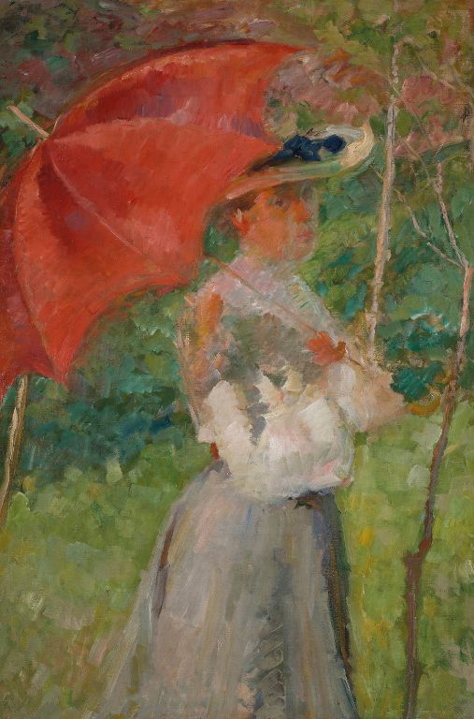
Matej Sternen, Rdeči parazol, 1904

Knjižica Slovenski impresionisti in njihov čas
Gradivo za učence in učitelje vsebuje razlago obdobja impresionizma, predstavitve štirih slovenskih impresionistov in njihovih umetnin. Knjižico si lahko preberete na spodnji povezavi. Zgolj kot splošna razgledanost in da bi bolje razumeli, od kje tak način slikanja. (neobvezno)

https://www.ng-slo.si/si/files/default/OBISCITENAS/IZOB-ANIM/2019/Gradivo%20za%20O%c5%a0%20Slovenski%20impresionisti.pdf

In še nekaj za sprostitev, če imate možnost barvnega tiskanja (neobvezno)

Družabna igra Impresionistični spomin
Z deli slovenskih impresionistov si urite možgane in preizkusite svojo sposobnost pomnjenja. Natisnite sličice z detajli umetnin in izdelajte družabno igro Impresionistični spomin (spodnja povezava)

https://www.ng-slo.si/si/files/default/OBISCITENAS/IZOB-ANIM/2019/Impresionisti%c4%8dni%20spomin%20dru%c5%beabna%20igra.pdf

MOJI PREDLOGI IN SMERNICE ZA DELO:

Drage moje snovalke, glede na to, da nimamo ta trenutek nobene likovne naloge v delu, se mi zdi ta predlog odlična priložnost za delo doma.
Razmišljla sem, na kakšen način bi ustvarjale, glede na to, da nimate veliko likovnega materiala. Tiste, ki ga imate, se lahko odločite za sliko ali barvno risbo (npr. s temperami, akrili, vodenkami, vodnimi barvicami, suhimi barvicami, flomastri, pasteli,... še bolje kombinacija večih in mogoče celo kolaž – barvni ali iz časopisa – lahko samo kot ozadje).
Druga možna rešitev je fotografija. Trenutno so zunanji pogoji (lepo sončno vreme) kot nalašč naklonjeni igri svetlobe in sence. S pomočjo fotoaparata (lahko tudi na telefonu) si postavite likovni motiv, ki naj vklučuje dežnik (ni pa nujno, lahko tudi kakšen drug pripomoček, ki proseva svetlobo ali ki daje zanimivo barvno senco – na pamet mi pade čipka, vzorec na domačih zavesah, prosojna tkanina,...). Lahko si pomagate tudi s svetilko. Fotografija je lahko tudi abstraktna (torej, ni nujno da je motiv prepoznaven v celoti). Abstrakcijo pa lahko dosežete tudi z obdelavo fotografije na računalniku. Za to obstajajo brezplačni programi. Sicer je nekaj možnosti tudi če si prenesete sliko v Word in jo preoblikujete s pomočjo zavihka Format ali Oblika.

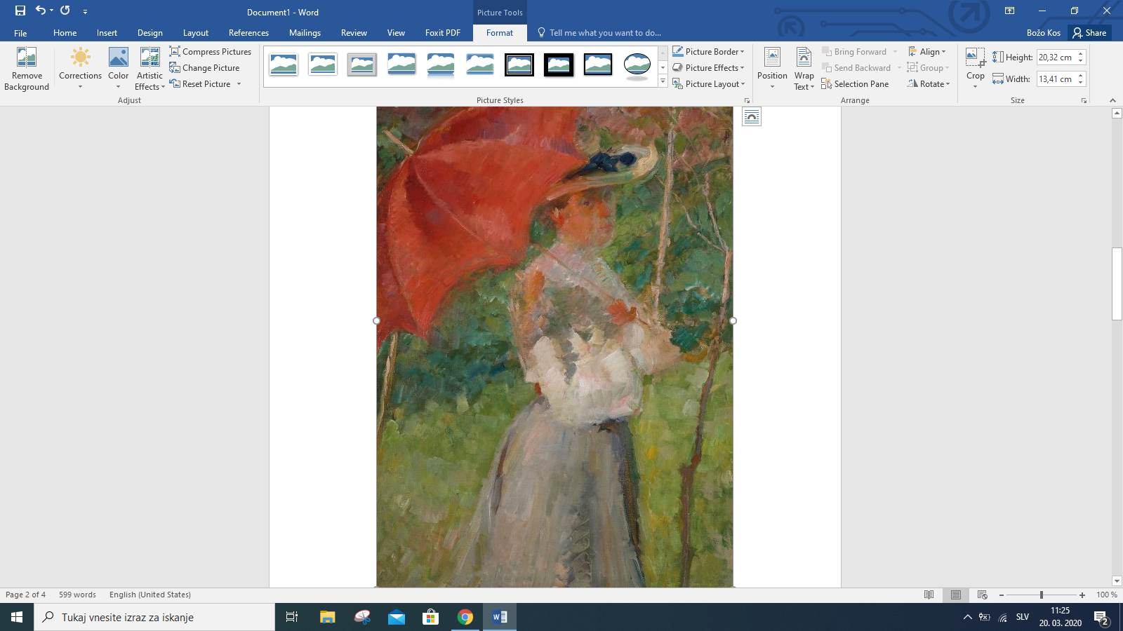

Možnosti je kar nekaj. Torej, izdelek je:
Likovni problem: razmišljanje o svetlobi in barvi (spodaj je nekaj primerov)
Likovni motiv: parazol (dežnik), ALI portret, ALI abstraktno
Likovna tehnika: slikanje, risanje, lepljenje ALI fotografija

